Право собственности на землю граждан
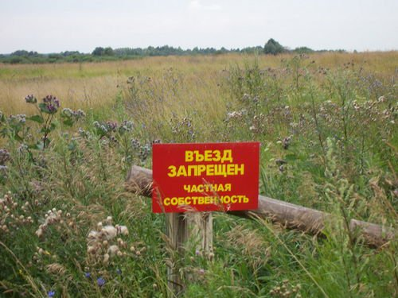
на праве:
- собственности
- постоянного пользования и пожизненного наследуемого владения
- ограниченного пользования земельным участком (сервитут)
- аренды
- безвозмездного срочного пользования

Право собственности на землю граждан. [Электронный ресурс] // zemlya-v-tule.ru. ООО «Профессионал». – Режим доступа: http://zemlya-v-tule.ru/index.php?id=59&Itemid=61&option=com_content&view=article. Загл. с экрана.

